慈濟科技大學 交通資訊
校址：970花蓮市建國路二段880號
880,Sec.2,Chien-kuo Rd. Hualien ,970,Taiwan
電話：03-8572158
傳真：03-8577261
【交通地圖】
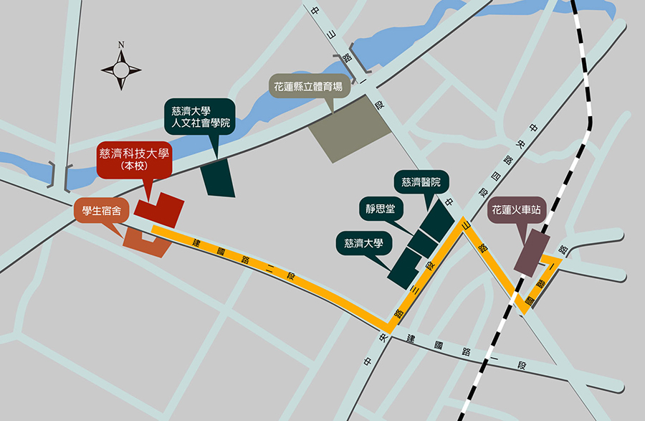
【地圖說明】
由火車站前站出站右轉，沿國聯一路往中山路方向直走，到中山路口右轉經過地下道，遇中央路四段路口左轉，經慈濟醫院、靜思堂及慈濟大學至建國路二段路口再右轉，直走到底即能看見慈濟科技大學。
【交通方式】
一、客運
花蓮火車站(前站)目前有花蓮客運202線往水源村，可經過本校門口。(票價約22元)
花蓮客運網址：http://www.hualienbus.com.tw/
二、計程車
花蓮火車站後站到本校，費用約150~200元左右。

